Федеральное государственное автономное образовательное учреждение
высшего образования «Национальный исследовательский университет
ИТМО»

Факультет программной инженерии и компьютерной техники

Лабораторная работа №3

По дисциплине
“Основы профессиональной деятельности”
Вариант: 3314

Выполнил:
Рахматов Неъматджон

Группа: Р3133

Преподаватель:
Елена Блохина

Санкт-Петербург, 2021г
Оглавление
Задание 2
Ход работы 2
Таблица команд 2
Описание программы 3
Область допустимых значений 4
Трассировка 4
Вывод 6

Задание

По выданному преподавателем варианту определить функцию, вычисляемую программой, область представления и область допустимых значений исходных данных и результата, выполнить трассировку программы, предложить вариант с меньшим числом команд. При выполнении работы представлять результат и все операнды арифметических операций знаковыми числами, а логических операций набором из шестнадцати логических значений.
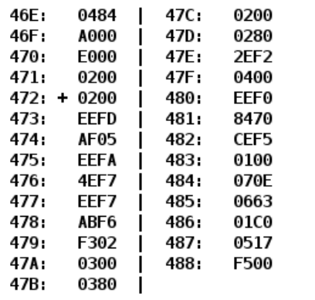

Ход работы

Таблица команд

Адрес | Код комманды | Мнемоника | Комментарий
46E | 0484 | A | Стартовая точка адресации массива
46F | A000 | B | Адрес текущего элемента массива
470 | E000 | C | Размер массива (Счетчик цикла)
471 | 0200 | D | Сохраненный элемент массива
472 | 0200 | CLA | Очистка аккумулятора
473 | EEFD | ST IP-3 | AC → MEM(IP-3)
474 | AF05 | LD 005 | (0005) → AC
475 | EEFA | ST IP-6 | AC → MEM(IP-9)
476 | 4EF7 | ADD IP-9 | (AC + MEM(IP-9)) → AC
477 | EEF7 | ST IP-9 | AC → MEM(IP-9)
478 | ABF6 | LD -(IP-A) | Загрузка (Косвенная относительная автодекрементная адресация)  MEM(-MEM(IP-A)) -> AC
479 | F302 | BPL IP+2 | Переход, если плюс (IF N==0)
47A | 0300 | CLC | 0 → C
47B | 0380 | CMC | NOT(C) → C
47C | 0200 | CLA | 0 → AC
47D | 0280 | NOT | NOT(AC) → AC
47E | 2EF2 | AND IP-E | (AC and MEM(IP-E)) → AC
47F | 0400 | ROL | Циклический сдвиг влево
480 | EEF0 | ST IP-F+1 | AC → MEM(IP-F+1)
481 | 8470 | LOOP 470 | Декремент и пропуск (Прямая абсолютная адресация)
482 | CEF5 | BR IP-B | Безусловный переход (эквивалент JUMP c прямой относительной адресацией)
483 | 0100 | HLT | Остановка
484 | 070E |  | Элементы массива
485 | 0663 |  | Элементы массива
486 | 01C0 |  | Элементы массива
487 | 0517 |  | Элементы массива
488 | F500 |  | Элементы массива

Описание программы
Данная программа сначал сделает логичское или между a и b, затем сложит полученный результат из d.

Расположение в памяти БЭВМ программы, исходных данных и результатов:
484-488 – исходные данные
472-483 – инструкции
470 - размер массива
471 – итоговый результат

Адреса первой и последней выполняемой инструкции программы:
472 – адрес первой инструкции
483 – адрес последней инструкции

Область представления:
Элементы массива(484-488) - знаковые, 16-ти разрядные числа
A,B,C,D - знаковые, 16-ти разрядные числа

Область допустимых значений
-2¹⁵ <= a_{i} <= 2¹⁵ — 1
a_{i} -Элементы массива
-2¹⁵ <= A,B,C,D <= 2¹⁵ — 1

Трассировка

Выполняемая команда |  | Содержание регистров в процессоре после выполнения команды |  |  |  |  |  |  | Ячейка, содержимое которой изменилось после выполнение команды
Адр | Знчн | IP | CR | AR | DR | BR | AC | NZVC | Адр | Знчн

Вывод
В ходе выполнения данной лабораторной работы познакомился с устройством БЭВМ поглубже. Я научился работать в БЭВМ с массивами, ветвлением и циклами. Я изучил прямую и косвенную адресацию и цикл выполнения таких команд, как LOOP и JUMP.

